□院內■院外團體衛教活動紀錄表單
主講者:劉金華 | 參加人數:19
日期:111/9/12 | 時間:14:00-16:00
對象:常樂園社區民眾 | 地點:嘉義市常樂園經國老人綜合服務中心
主辦單位: 嘉義市衛生局 | 主題:我的餐盤-均衡飲食/全榖雜糧
癌症相關:■否 □是 | 成效:□後測平均分數 分  □整體平均滿意度 分(滿分5分)
活動紀錄(目的.內容)：
1.增強免疫力飲食對策
2.地中海飲食
3.遊戲-食物分類/全榖雜糧
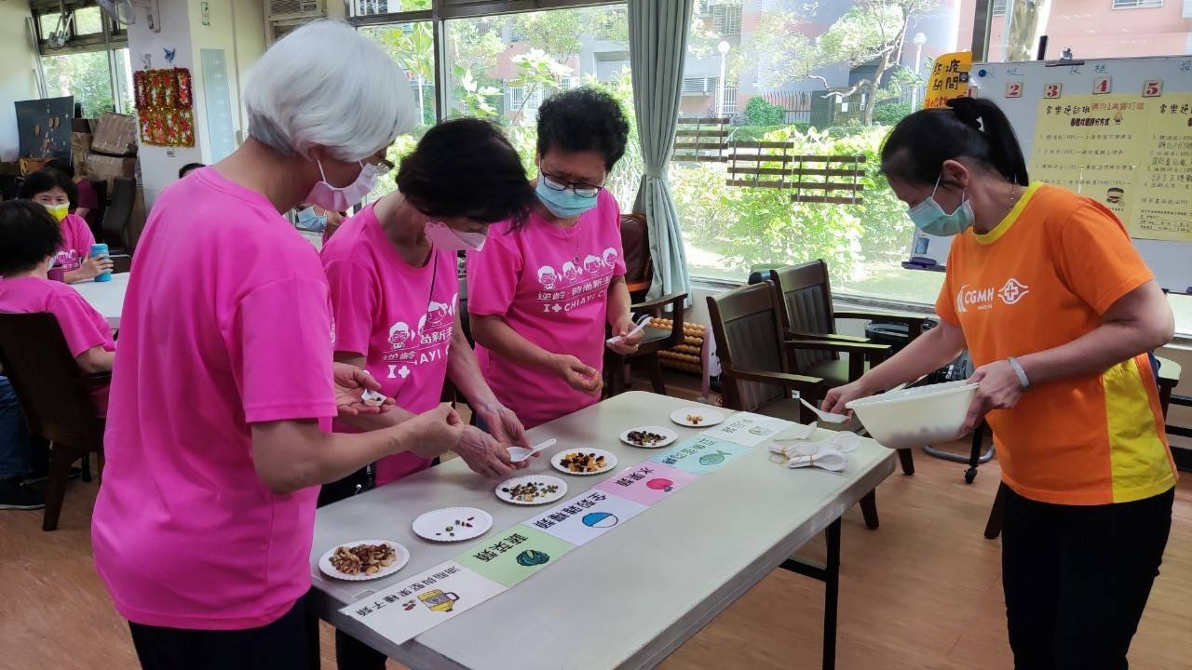 |  | 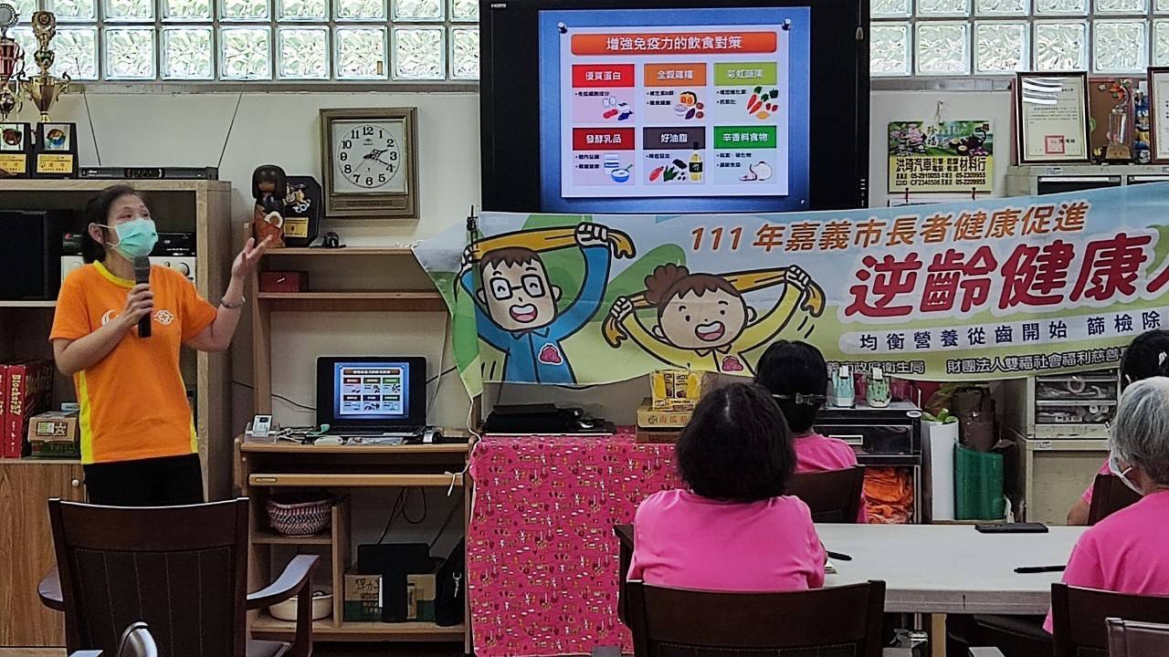
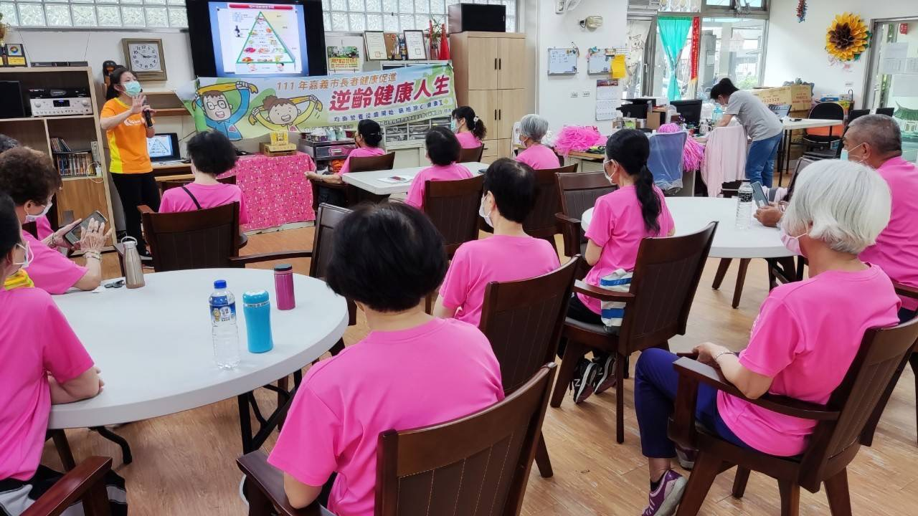 |  | 